勞動部勞動力發展署桃竹苗分署
105年度日間職前訓練
電腦輔助機械製圖-電腦繪圖班(幼獅)A期 筆試考卷
選擇題(單選題) /智力測驗25題、專業科目25題/一題2分
智力測驗(共25題)
題號 | 題目
1. | 請選出『虎畫犬成狗類不反』重組後的贅字？  (A) 犬 (B) 畫 (C) 狗 (D) 類
2. | 下列文句中，何者不適當者？  (甲) 這部電影評論頗佳 (乙) 電影院門口總是 (丙) 大排長龍  (丁) 門口羅雀。  (A) 甲 (B) 乙 (C) 丙 (D) 丁
3. | 緣木求魚：________ = 一丘之貉：狼狽為奸。  - 甕中捉鱉 (B) 竹籃取水 (C) 聲如洪鐘 (D) 滴水穿石
4. | 請選出下列成語正確者？  - 防微度漸 (B) 唇亡齒寒 (C) 取突徙薪 (D) 嘩眾取寵
5. | 下列何者與『星羅棋布』意思不同？  (A) 浩如烟海 (B) 不計其數 (C) 鱗次櫛比 (D) 物換星移
6. | 713948+352179的個位數、十位數的差是多少。  - 7 (B) 9 (C) 5 (D) 2
7. | 今有a，b兩數為自然數，已知a＞b，且a，b之最小公倍數為186，  a-b＝31，請問a+b＝？  - 155 (B) 156 (C) 165 (D) 166
8. | 11，12，33，36， ，60，77，84。  (A) 85 (B) 75 (C) 55 (D) 45
9. | 一農場有鴕鳥及乳牛共計有56隻腳，又已知鴕鳥及乳牛總共有16隻，請問鴕鳥及乳牛相差幾隻？  - 4 (B) 8 (C) 12 (D) 16
10. | 260－169÷13＋□－14×5＋330÷(25－14) =385。請問□=？  - 168 (B) 186 (C) 187 (D) 178
11. | 下列何項成語，用來『比喻言論或作品不通俗，難為人接受。』的意思？  (A)曲高和寡 (B)雅俗共賞 (C)曲終人散 (D)神乎其技
12. | 甲乙之於＿＿＿，好比＿＿＿之於地支。  (A) 方位、八字 (B) 丙丁、光年  (C) 天干、子丑 (D) 距離、時間
13. | 下列何者與『阿諛奉承』的意思相通？  - 剛正不阿 (B)樹大招風 (C)趨炎附勢 (D)物競天擇
14. | 一場空中飛人驚險的特技表演，看得觀眾個個 。  (A)閉月羞花 (B)瞠目結舌 (C)罄竹難書 (D)心曠神怡
15. | 請選出『不怨宜解家宜結』重組後的錯字？  (A) 解 (B) 結 (C) 家 (D) 怨
16. | 甲、乙兩車背道而行，甲車時速為60公里，乙車時速為70公里，經過30分鐘後；請問兩車相距多少公里？  (A) 50 (B) 55 (C) 60 (D) 65
17. | 周長24公尺的正方形，請問面積為多少平方公尺？  (A) 16 (B) 25 (C) 36 (D) 64
18. | 36，34，30， ，16，6。  (A) 24 (B) 22 (C) 20 (D) 18
19. | 一時鐘在3點30分時，請問時針和分針所夾角度為幾度？  - 120° (B) 90° (C) 75° (D) 60°
20. | 一商品以七五折售出，收到金額為120元，請問該商品原價為多少元？  - 90 (B) 120 (C) 140 (D) 160
21. | 小節的兒子滿月了，阿澤為了表示祝賀，請問以下哪項賀詞最適合？  - 弄瓦之喜 (B) 弄璋之喜 (C) 明珠入掌 (D) 之子于歸
22. | 請問『白雲蒼狗』的意思為何？  - 叱吒風雲 (B) 風聲鶴唳 (C) 雷雨之兆 (D) 世事多變
23. | 請問『三寸金蓮』是用來形容？  - 供奉神的蓮花座 (B)口才很好  (C)女子的玉手 (D)古代婦女的小腳 。
24. | 正八邊形的內角和為多少度？  - 1080° (B) 900° (C) 720° (D) 1440°
25. | 已知老秦今年72歲，老秦年齡的3/4扣除小秦的年齡後，恰為老秦年齡的1/2；請問小秦明年是幾歲？  (A) 17 (B) 18 (C) 19 (D) 20

專業試題(共25題)
題號 | 題目
26. | 在工程及製造上彼此溝通觀念，傳遞構想的媒介是﹖  (A)語言 (B)文字 (C)圖語 (D)國語
27. | 學習機械製圖之目的在於﹖  (A)看圖 (B)識圖與製圖 (C)繪圖 (D)瞭解別人構想
28. | 製圖時，圖樣上的水平線，採用下列何種工具才是正確的？  (A)比例尺 (B)鋼尺 (C)直尺 (D)丁字尺
29. | 有關三角板之敘述下列何者是錯誤的？  (A)三角板大小規格，以刻畫尺度之長度稱呼之  (B)三角板配合丁字尺可畫出任意斜線之平行線  (C)三角板配合丁字尺畫垂直線，通常皆由上往下畫  (D)三角板30°×60°的長度尺度刻在60°角的對邊上
30. | 利用一組三角板配合丁字尺可將一圓分成幾等分？  (A)6 (B)9 (C)12 (D)24  接背面試題
31. | 繪圖基本要素是指﹖  (A)線條與字法 (B)線條與尺度 (C)線條與比例 (D)線條與註解
32. | 工程圖上的字書寫方向為﹖  (A)由上至下 (B)由右至左 (C)由左向右 (D)左右均可
33. | 指出下列虛線的畫法中何者錯誤？  (A) 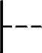 (B) 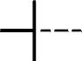 (C) 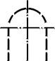 (D) 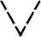
34. | 正五邊形的每一內角等於﹖  (A)72° (B)96° (C)108° (D)154°
35. | 用一割面截割一直立圓錐，其切割後之截面所形成之曲線稱為﹖  (A)螺旋曲線 (B)漸開線 (C)擺線 (D)割錐線
36. | 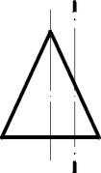 左圖割面線截切直立圓錐所切割後截面曲線為？  (A)正圓 (B)橢圓 (C)拋物線 (D)雙曲線
37. | 正投影中，三個主要視圖是﹖  (A)前視圖、仰視圖、側視圖 (B)後視圖、俯視圖、仰視圖  (C)前視圖、俯視圖、側視圖 (D)前視圖、正視圖、側視圖
38. | 凡與任一主要投影面不相平行之直線稱為 ﹖  (A)正垂線 (B)單斜線 (C)複斜線 (D)前平線
39. | 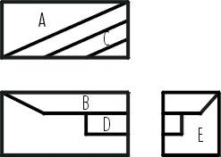 左圖所示標註有符號的平面，何者為單斜面？  (A)A (B)B (C)C (D)D
40. | 試依箭頭方向選出正確的前視圖﹖ 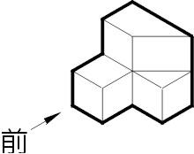  (A) 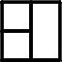 (B) 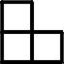 (C) 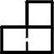 (D) 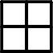
41. | 試依箭頭方向選出正確的俯視圖﹖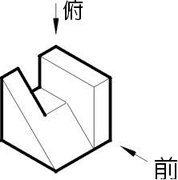  (A) 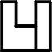 (B)  (C) 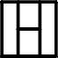 (D) 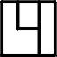
42. | 試選出正確的前視圖﹖ 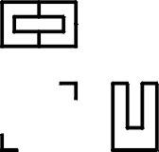  (A) 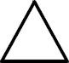 (B) 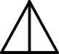 (C) 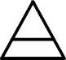 (D) 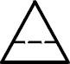
43. | 試選出正確的俯視圖﹖ 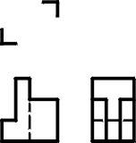  (A)  (B) 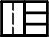 (C)  (D) 
44. | 試選出正確的右側視圖﹖ 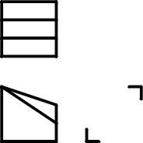  (A) 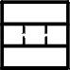 (B)  (C) 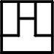 (D) 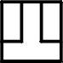
45. | 表示物件之大小與位置的是﹖  (A)形狀 (B)尺度 (C)公差 (D)註解
46. | 下列何者是參考尺度的表示法？  (A) (B) (C) 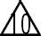 (D)
47. | 機械製圖中，若有未依比例繪製之尺度，則其表示法為﹖  (A)在該尺度下方加畫一短線 (B)在該尺度上方加畫一短線  (C)在該尺度旁邊加註說明 (D)在該尺度外加畫一矩形框
48. | 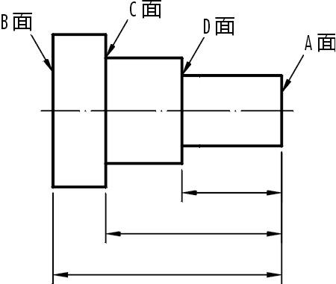  上列長度尺度何者為基準面？  - A面 (B) B面 (C) C面 (D) D面
49. | 對於狹窄部位之尺度標註法，下列圖中何者錯誤？  (A)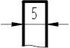 (B)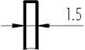 (C)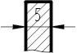 (D)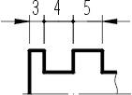
50. | 有一錐體其大徑為32mm，小徑為28mm，錐度1/16，則此錐體長為？  - 128 mm (B) 64mm (C) 32mm (D) 16mm
交卷時請連同答案卷一起繳回
勞動部勞動力發展署桃竹苗分署
105年度日間職前訓練
筆試答案卷
班別：電腦輔助機械製圖-電腦繪圖班（幼獅）A期號碼： 姓名：
1 | 2 | 3 | 4 | 5 | 6 | 7 | 8 | 9 | 10
C | D | B | B | D | C | A | C | B | D
11 | 12 | 13 | 14 | 15 | 16 | 17 | 18 | 19 | 20
A | C | C | B | D | D | C | A | C | D
21 | 22 | 23 | 24 | 25 | 26 | 27 | 28 | 29 | 30
B | D | D | A | C | C | B | D | C | D
31 | 32 | 33 | 34 | 35 | 36 | 37 | 38 | 39 | 40
A | C | C | C | D | D | C | C | D | D
41 | 42 | 43 | 44 | 45 | 46 | 47 | 48 | 49 | 50
D | D | C | C | B | D | A | A | C | B
錄取名單將於甄試後5個工作天下午5時前公告於本分署網頁【最新消息】

